DŮLEŽITÉ OZNÁMENÍ RODIČŮM

OZNAČOVÁNÍ ALERGENŮ S PLATNOSTÍ OD

13. PROSINCE 2014

Označení nebalených potravin = zhotovených pokrmů ve školní jídelně

Značení alergenů je pouze informační požadavek:
Tato povinnost se týká všech výrobců potravin, všech článků veřejného stravování – např. restaurací, jídelen, sociálních ústavů, nemocnic, prodejen, pekáren apod. Dne 13. prosince 2014 bude povinnost při nákupu potravinářských výrobků nebo jídel ve veřejném stravování vyznačit u výrobku stanovený alergen, který obsahuje.
Školním jídelnám se v tomto ohledu nechává prostor při aplikaci tohoto ustanovení, zejména s ohledem na charakter a druh konkrétního školského zařízení, kterého se označení přítomnosti alergenní složky týká.
Zákonné ustanovení určuje vedoucím a ředitelům jídelen „jasně a zřetelně označit" (toto není blíže specifikováno). Obecně lze odvodit, že se jedná o takové značení, které bude strávníka dostatečně jasným způsobem informovat o tom, že je alergenní složka v potravině přítomna, nebo že některá složka pochází z alergenu uvedeném ve zmíněném seznamu legislativně značených alergenů.
Školní jídelna je povinna označit vyrobený pokrm alergenní složkou, ale nebude brán v žádném případě zřetel na jednotlivé přecitlivělosti strávníků. Tuto přecitlivělost si musí každý strávník nebo zástupce strávníka sám uhlídat. Není možné se věnovat při výrobě jídel strávníkům s potravinovou alergií jednotlivě, takže případným žádostem nebude vyhověno. Školní jídelna má funkci pouze informační tak, jako každý výrobce potravin a pokrmů.
Označení přítomnosti alergenu bude vyznačeno na jídelním lístku číslem označující alergen. V blízkosti jídelního lístku bude vyvěšen seznam legislativně stanovených alergenů s označením čísla, které je přeneseno na jídelní lístek. Přítomnost alergenu bude přenesena z receptur a ingrediencí, které se používají ve školní jídelně při výrobě jednotlivých pokrmů.

Rodiče strávníků a strávníci budou informováni s předstihem na webových stránkách školní jídelny, dále na vývěsce na rampě, na vývěsce před kanceláří, přímo v kanceláři ŠJ a hlavně pak v jídelně. Nelze se při vaření obědů v počtu cca 105 strávníků věnovat jednotlivcům se svojí přecitlivělostí na některý z alergenů. Školní jídelna zajišťuje stravování žáků a dětí podle jednotlivých věkových kategorií a výživových požadavků. Nelze spojovat dietní stravování s přecitlivělostí na některý alergen.
Označování alergenů je legislativně stanoveno od 13. prosince 2014 v souladu s potravinovým právem.
Odvolání na legislativu:
- EU = 2000/13 do 13.12.2014 a pak nahradit = 1169/2011 EU článek 21
- ČR = Vyhláška 113/2005 Sb., O způsobu označování potravin a tabákových výrobků, § 8, odst. 10
Předpisy stanovují specifické požadavky na označování alergenních složek, u kterých je
vědecky dokázáno, že vyvolávají u spotřebitelů alergii nebo nesnášenlivost představující nebezpečí pro zdraví. Je tedy požadováno, aby veškeré složky byly zřetelně označeny názvem příslušné alergenní složky, pokud není přímo v názvu potraviny nebo jídla.
Označování pokrmů spadá do gesce Ministerstva zdravotnictví.
Jídelní lístek je jako vždy vyvěšen na dvou místech, a to přímo v jídelně, dále pak nástěnce na hlavní chodbě.
Ten, kdo netrpí alergií na žádné potraviny, se tímto značením nemusí zabývat.
Voda alergenní není.
Seznam číselného označení alergenů je vyvěšen níže.
V případě dotazů a informací volejte na telefonní číslo 773636457

V Ralsku – Kuřívodech dne 10.12.2014
Mgr. Ivana Švehlová, ředitelka školy
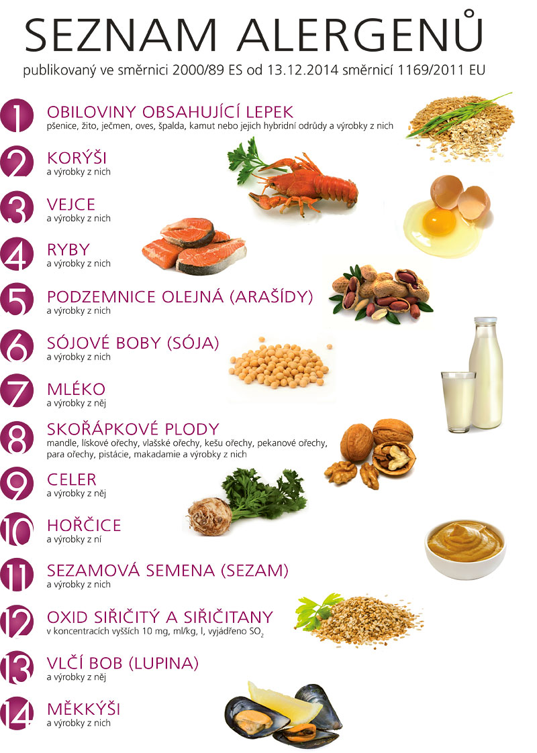
Seznam potravinových alergenů, které podléhají legislativnímu označování dle směrnice 1169/11 EU
1) Obiloviny obsahující lepek – nejedná se o celiaklii, výrobky z nich
2) Korýši a výrobky z nich - patří mezi potraviny ohrožující život
3) Vejce a výrobky z nich - patří mezi potraviny ohrožující život
4) Ryby a výrobky z nich
5) Podzemnice olejná (arašídy) a výrobky z nich- patří mezi potraviny ohrožující život
6) Sójové boby (sója) a výrobky z nich
7) Mléko a výrobky z něj - patří mezi potraviny ohrožující život
8) Skořápkové plody a výrobky z nich – jedná se o všechny druhy ořechů
9) Celer a výrobky z něj
10) Hořčice a výrobky z ní
11) Sezamová semena (sezam) a výrobky z nich
12) Oxid siřičitý a siřičitany v koncentracích vyšších než 10 mg, ml/kg, l, vyjádřeno SO2
13) Vlčí bob (LUPINA) a výrobky z něj
14) Měkkýši a výrobky z nich

